Газета учреждена МБДОУ «Детский сад № 127» г. Дзержинска от января 1998 г.
0+

ДЕКАБРЬ 2021

Сегодня в номере:
Наши новости………………………….1-3
Рубрика «В группе весело живем»……..........……4

Наши новости:

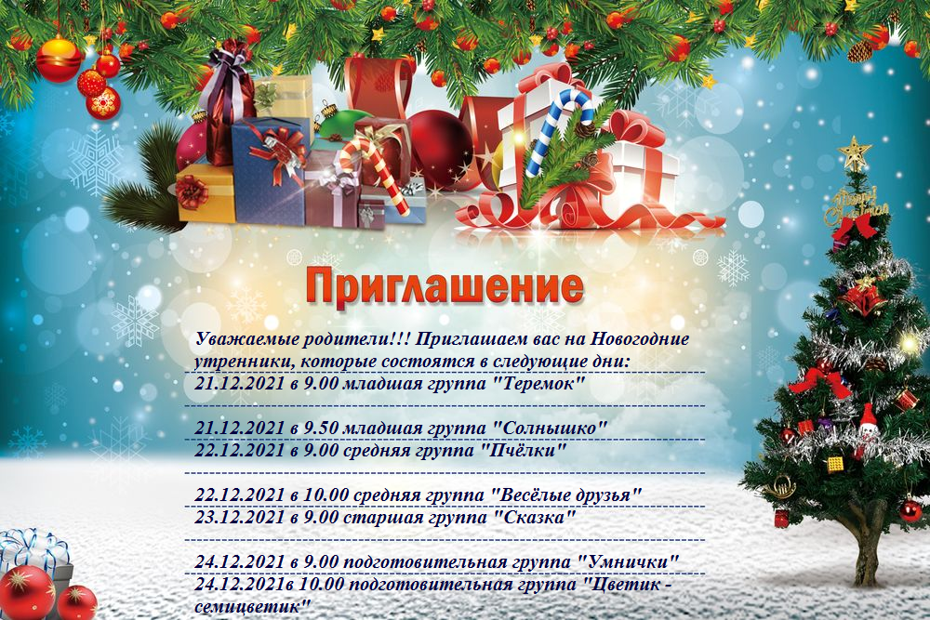

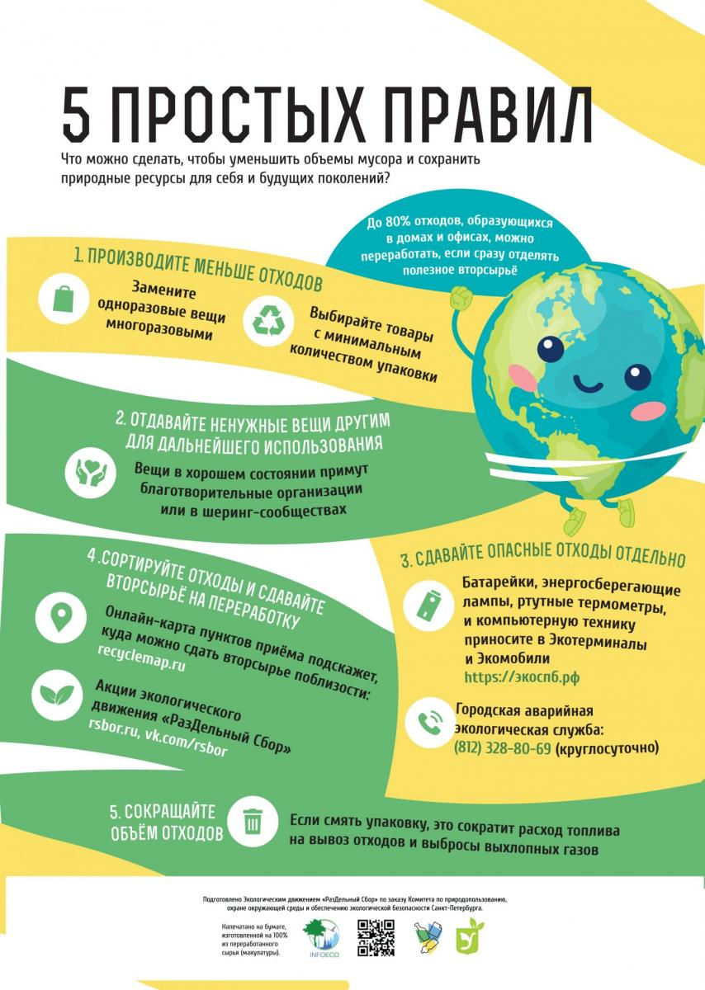

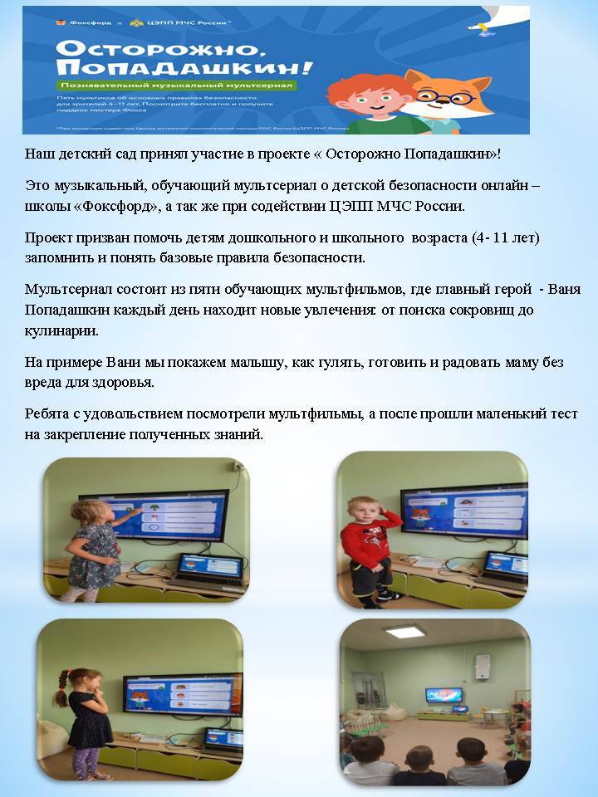

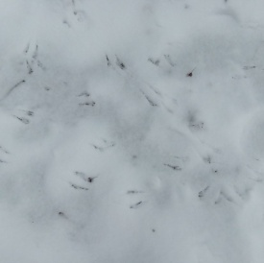
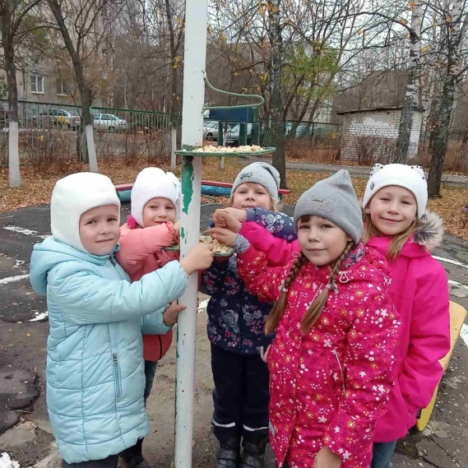
12 ноября отмечался экологический праздник «Синичкин день».
В этот день в разных уголках нашей страны готовятся к встрече «зимних гостей»- птиц, остающихся на зимовку.
Мы с детьми тоже решили не нарушать традицию. Подготовили кормушки, дети принесли много семяни круп.
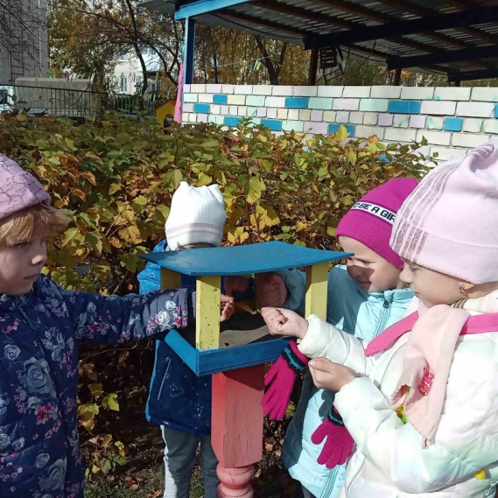
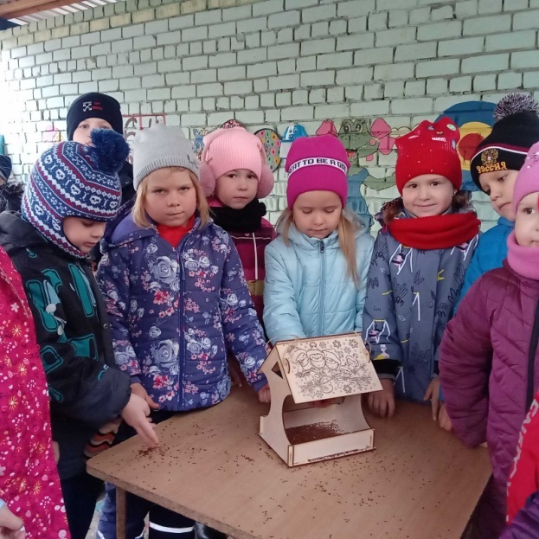
Когда узнали, что лучшее лакомство для синичек- сало, стали приносить и его.
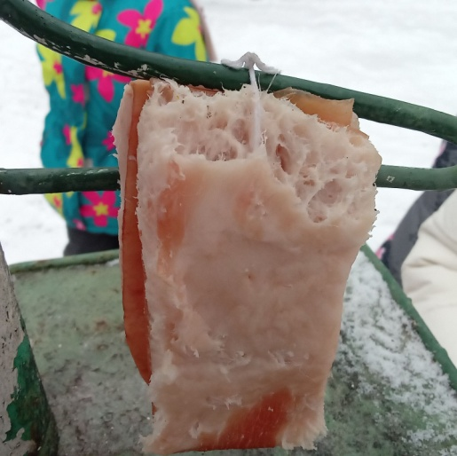
Мы вывесили на птичий столб кусочки сала и стали наблюдать.
Во время прогулок птицы подлетали, но не задерживались надолго, их пугал шум ребят.
Но подойдя поближе к нашим угощениям, мы увидели, что им «полакомились» гости.
Дети были в восторге и от того, сколько тичьих следов мы обнаружили возле «птичей столовой», организованной нами.

Выпуск подготовила: Цыбина И.Е.- воспитатель
Материал для статей был подготовлен воспитателями: Улитиной Е.В. и Фоминой О.А.
Экспертный совет: Сидорова З.А.- заведующий, Малинина В.В..- зам.заведующего по ВМР, Галактионова Е.А. - педагог-психолог.

